Путешествие в мир безопасной жизнедеятельности

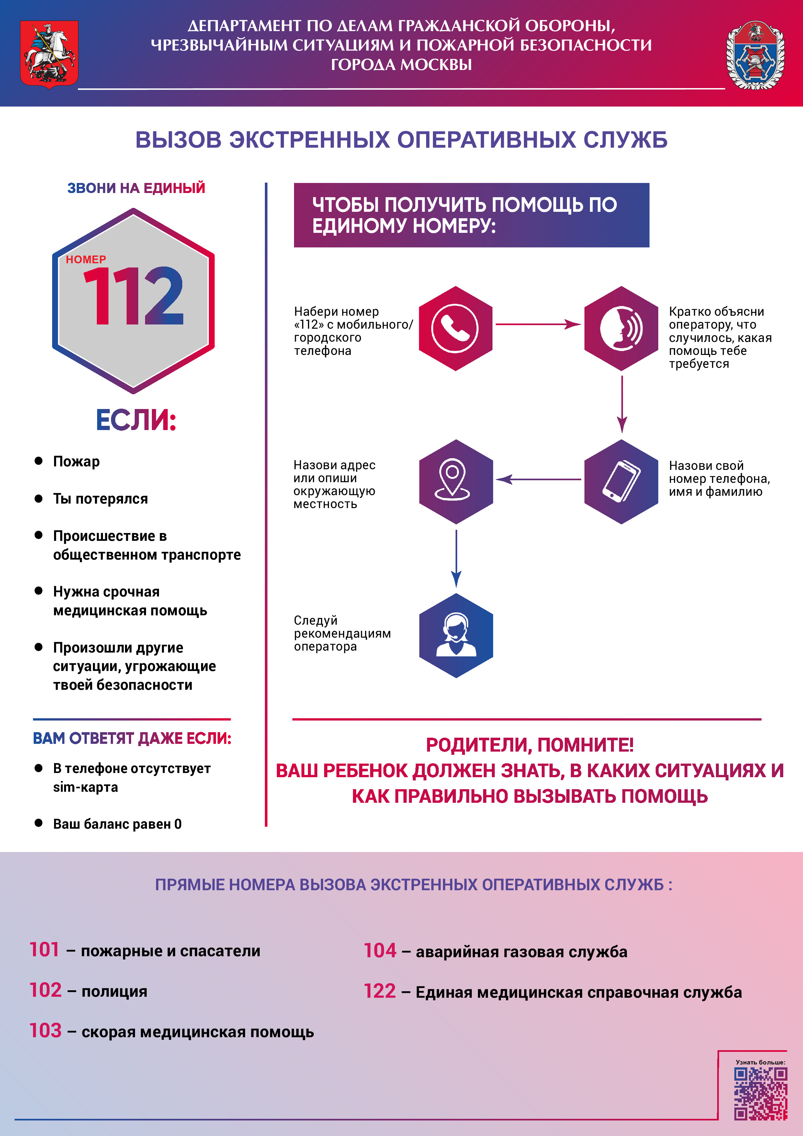

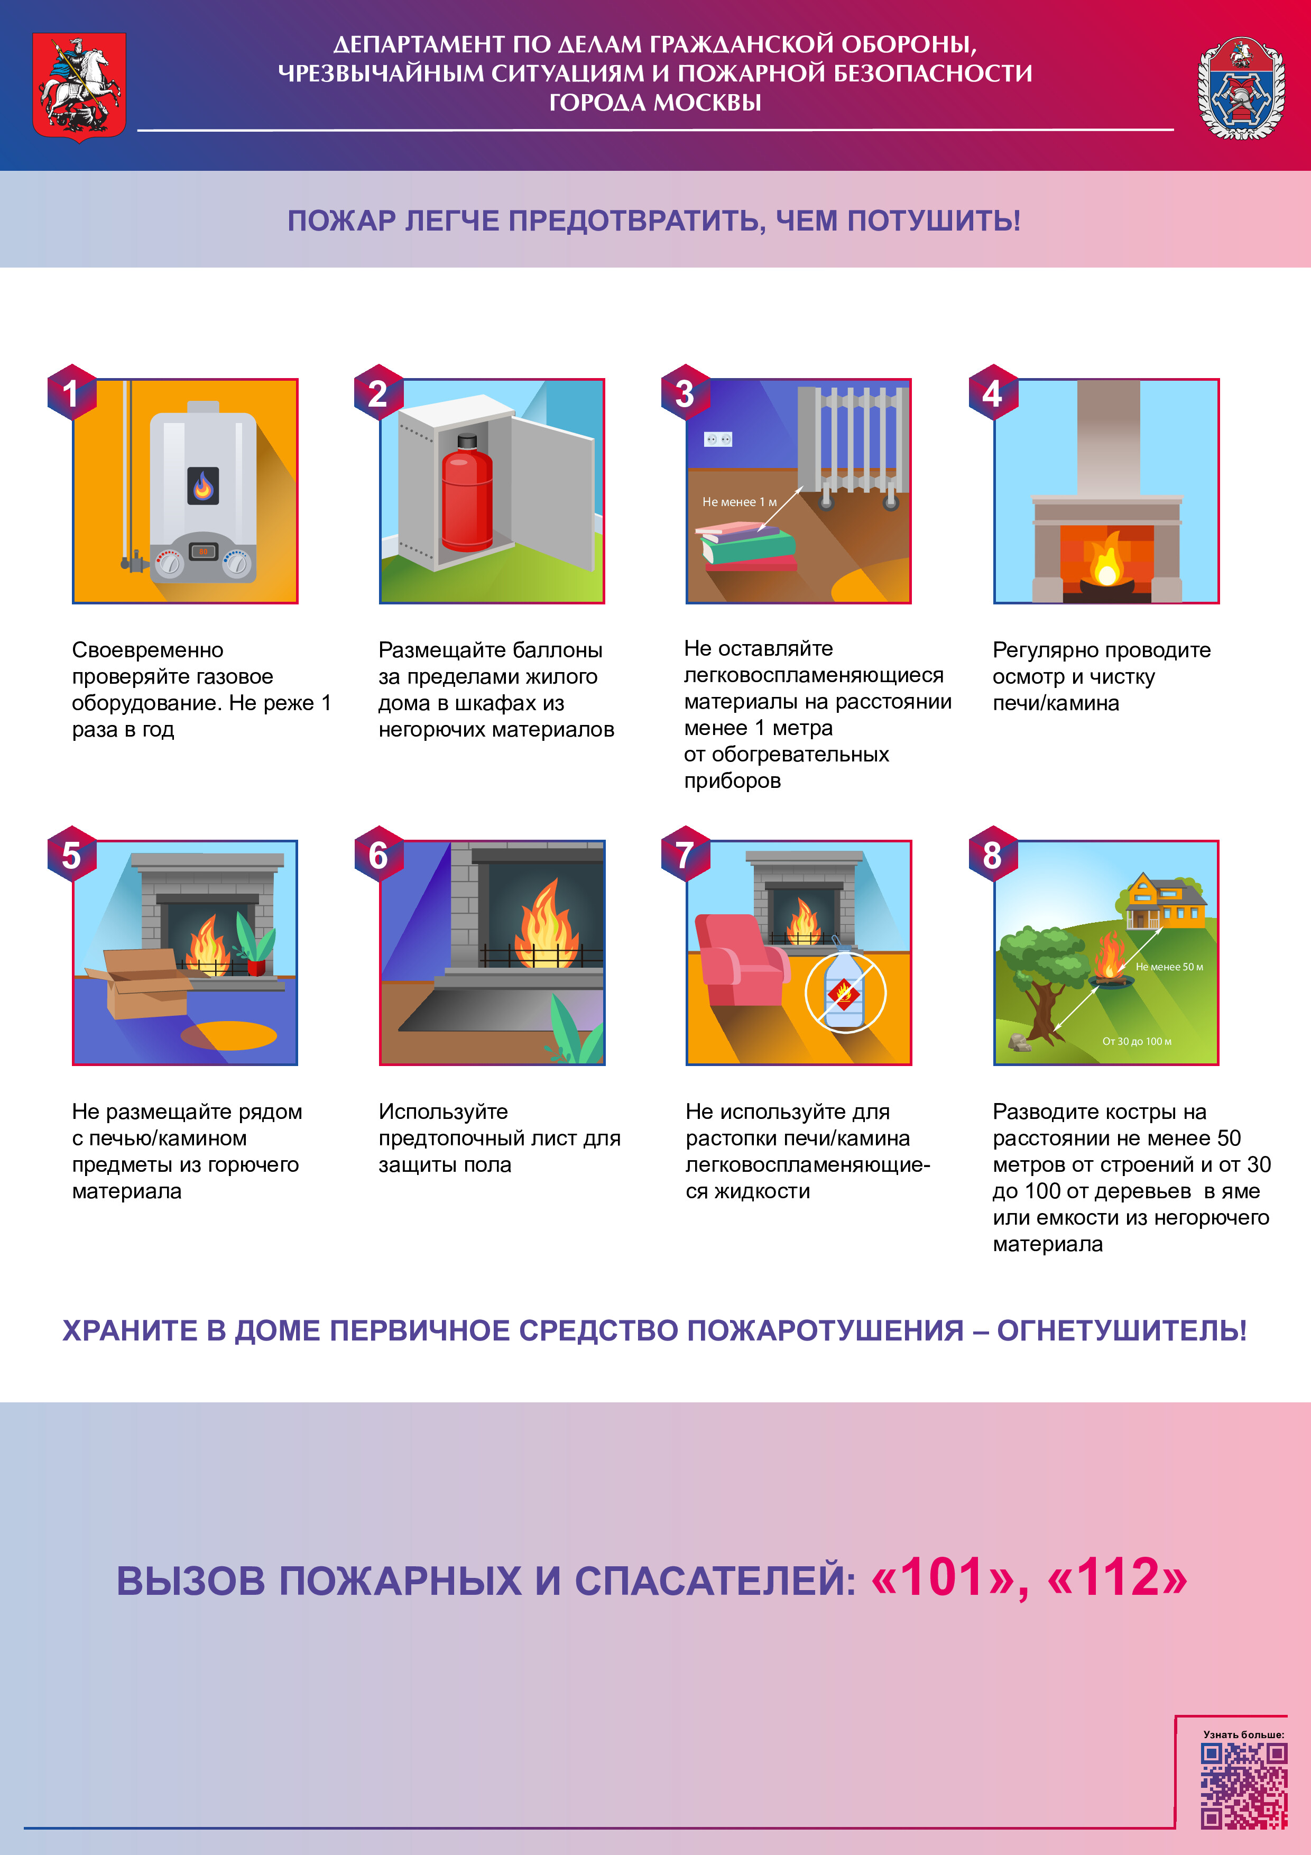

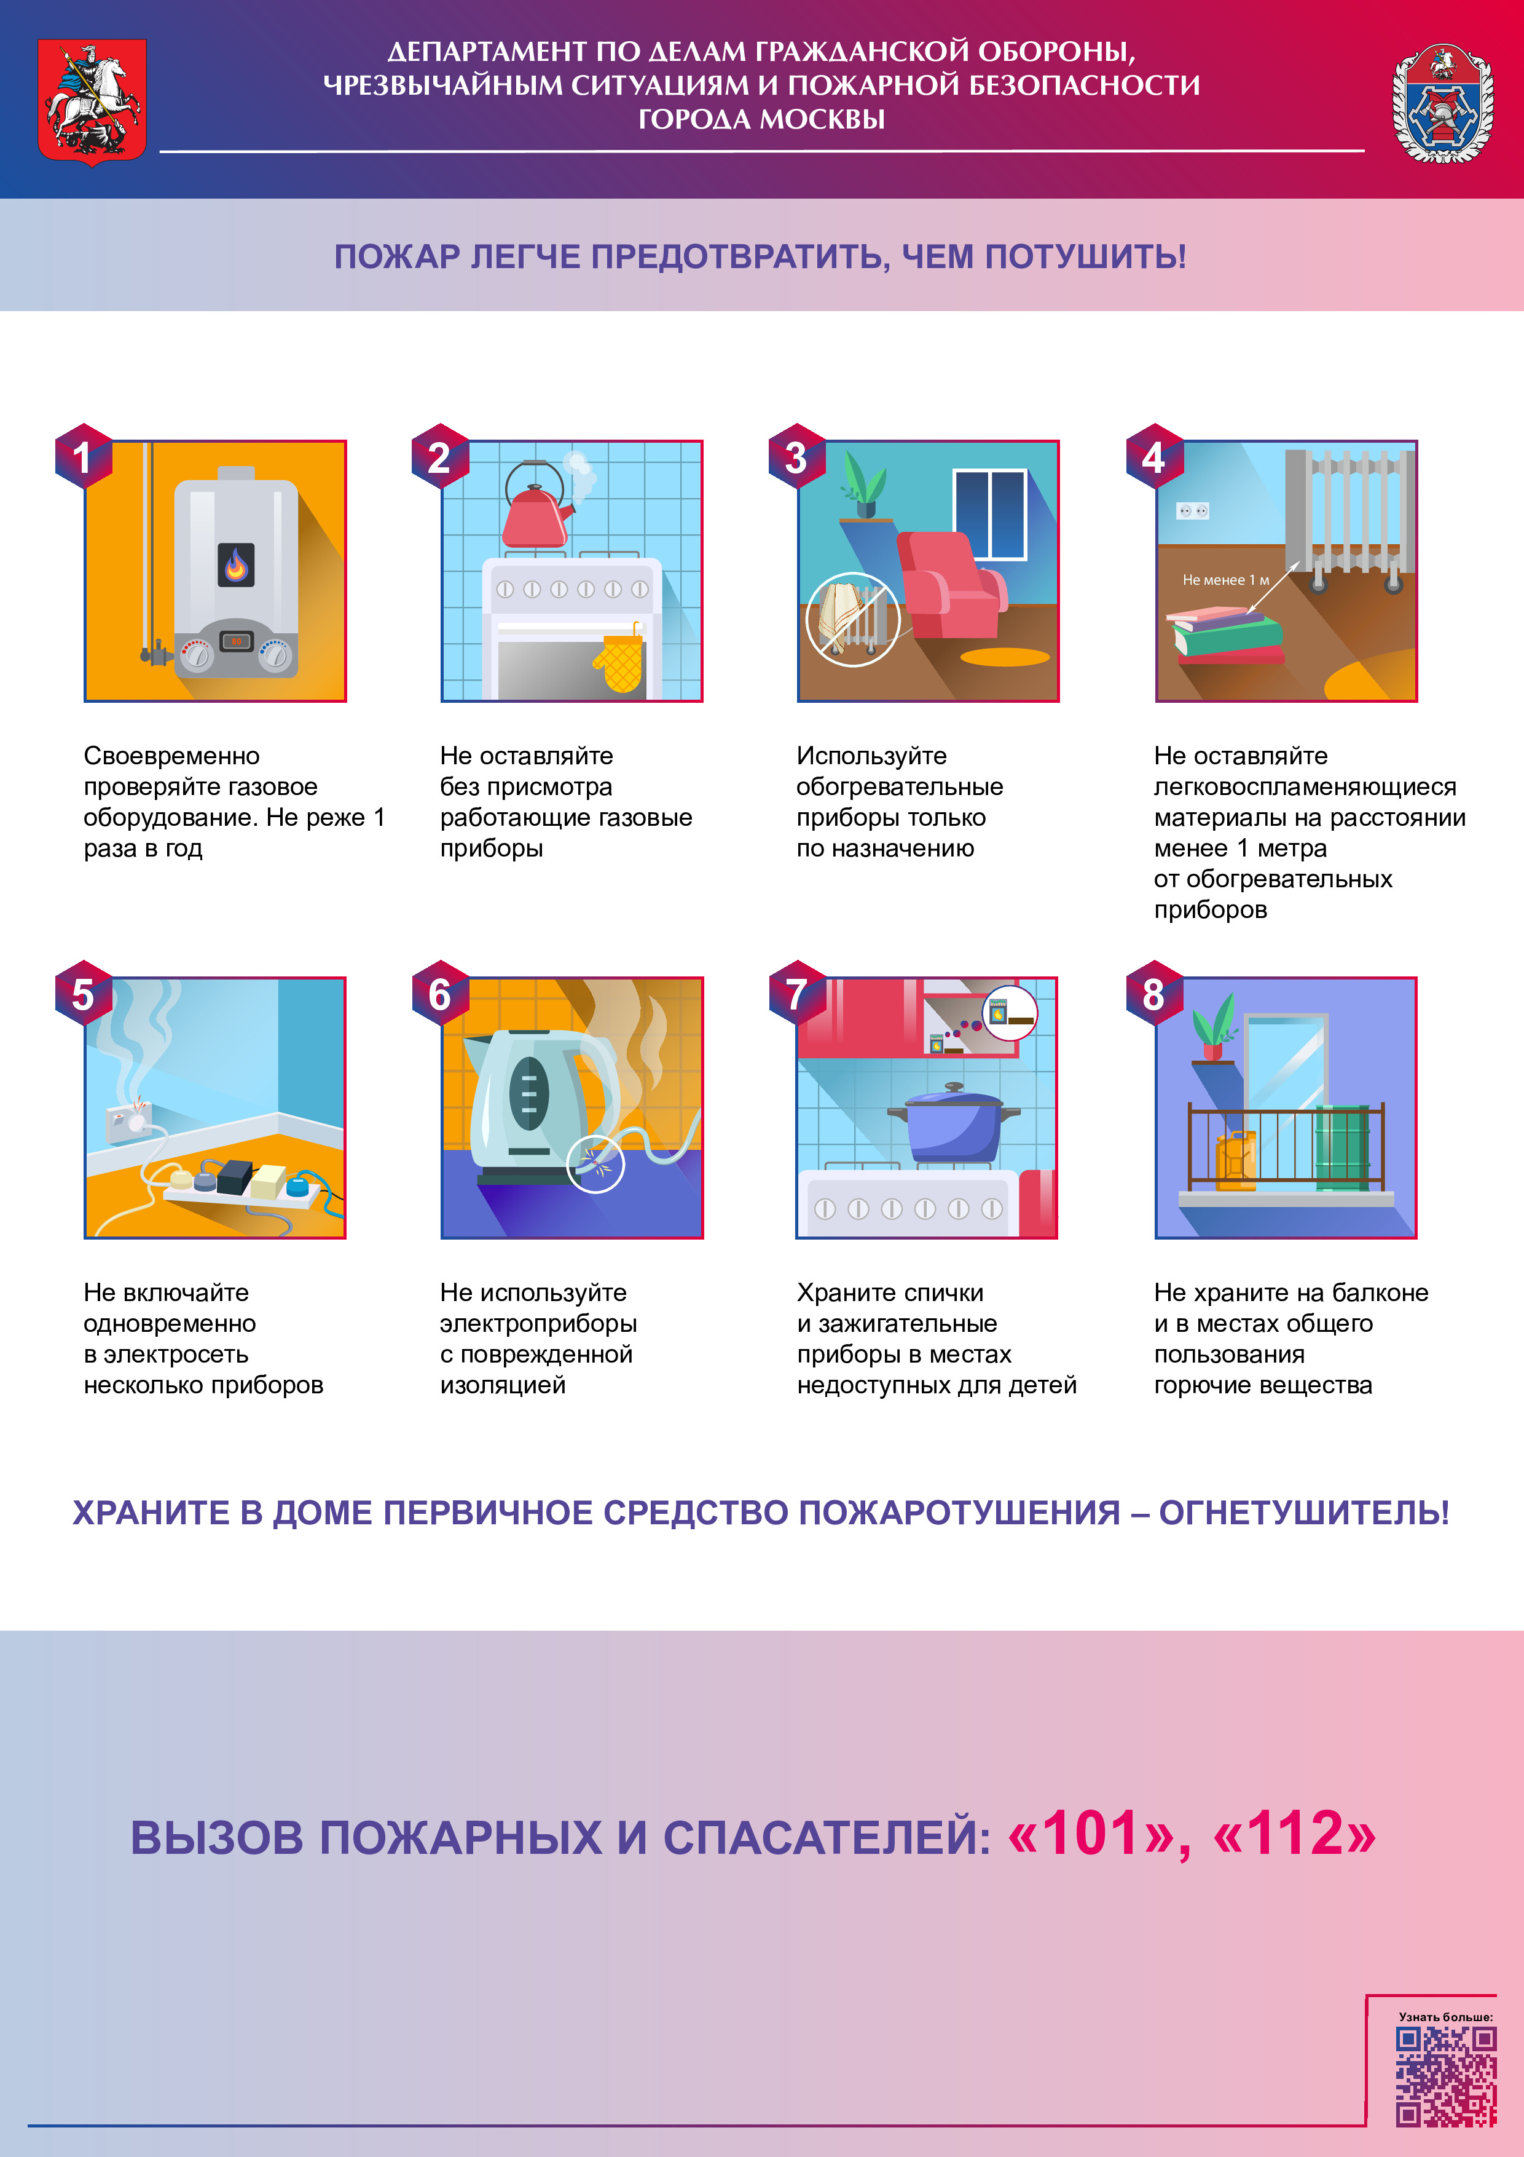

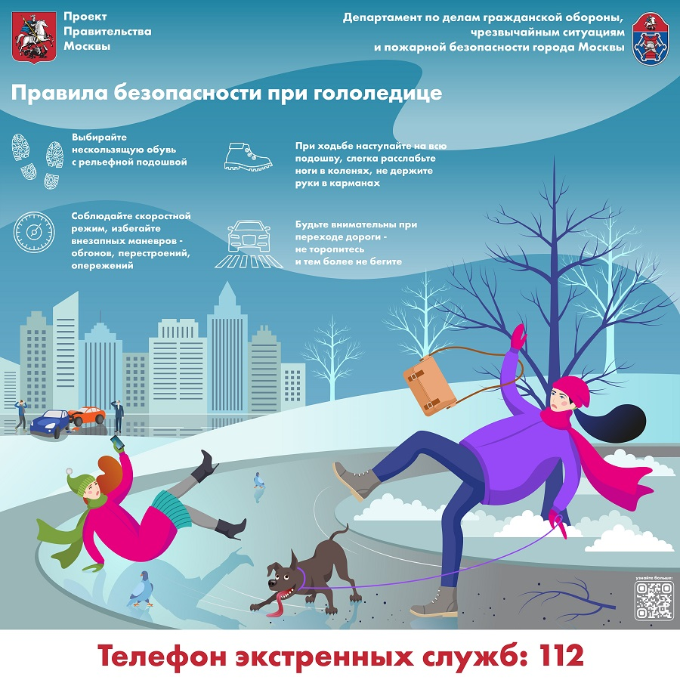

Все шестьдесят девять школ Юго-Запада провели открытые уроки по безопасности жизнедеятельности. Управление по ЮЗАО Департамента ГОЧСиПБ оказало большую методическую помощь преподавателям при подготовке уроков.
Такие мероприятия помогают формированию у школьников безопасного поведения в чрезвычайных ситуациях, получению теоретических знаний и практических навыков. Уроки безопасности также важны, так как формируют у школьников высокие морально-психологические качества, психологическую устойчивость к опасностям, пожарам и чрезвычайным ситуациям, сознательное и ответственное отношение к личной безопасности и к безопасности окружающих, воспитывают уверенность в эффективности мероприятий, проводимых для предупреждения чрезвычайных ситуаций.

После вступительной и теоретической части участники мероприятия перешли к увлекательной викторине по вопросам безопасности жизнедеятельности. Обсуждались вопросы безопасного обращения с огнем, доврачебная помощь пострадавшим, способы предотвращения природных и техногенных пожаров, методы применения первичных средств пожаротушения и действия при пожаре, виды стихийных бедствий, безопасность на транспорте, автономное существование и выживание человека в природе.
«В современном мире стремительно развивается наука и техника. Происходит изменение климата. Все эти факторы определяют противоречия, возникающие между человеком и природой. Задача нашего государства – защитить гражданское общество от опасностей, возникающих при чрезвычайных ситуациях природного и техногенного характера. Поэтому сегодня значительное внимание уделяется обучению населения правилам поведения при возникновении различных чрезвычайных ситуаций. Каждый современный человек должен знать принципы, способы и средства защиты от чрезвычайных ситуаций. Открытые уроки по безопасности жизнедеятельности, проводимые в ЮЗАО, формируют у наших школьников культуру безопасного поведения с малых лет», - подвела итоги мероприятия заместитель начальника Управления по ЮЗАО Департамента ГОЧСиПБ Венера Юмаева.

